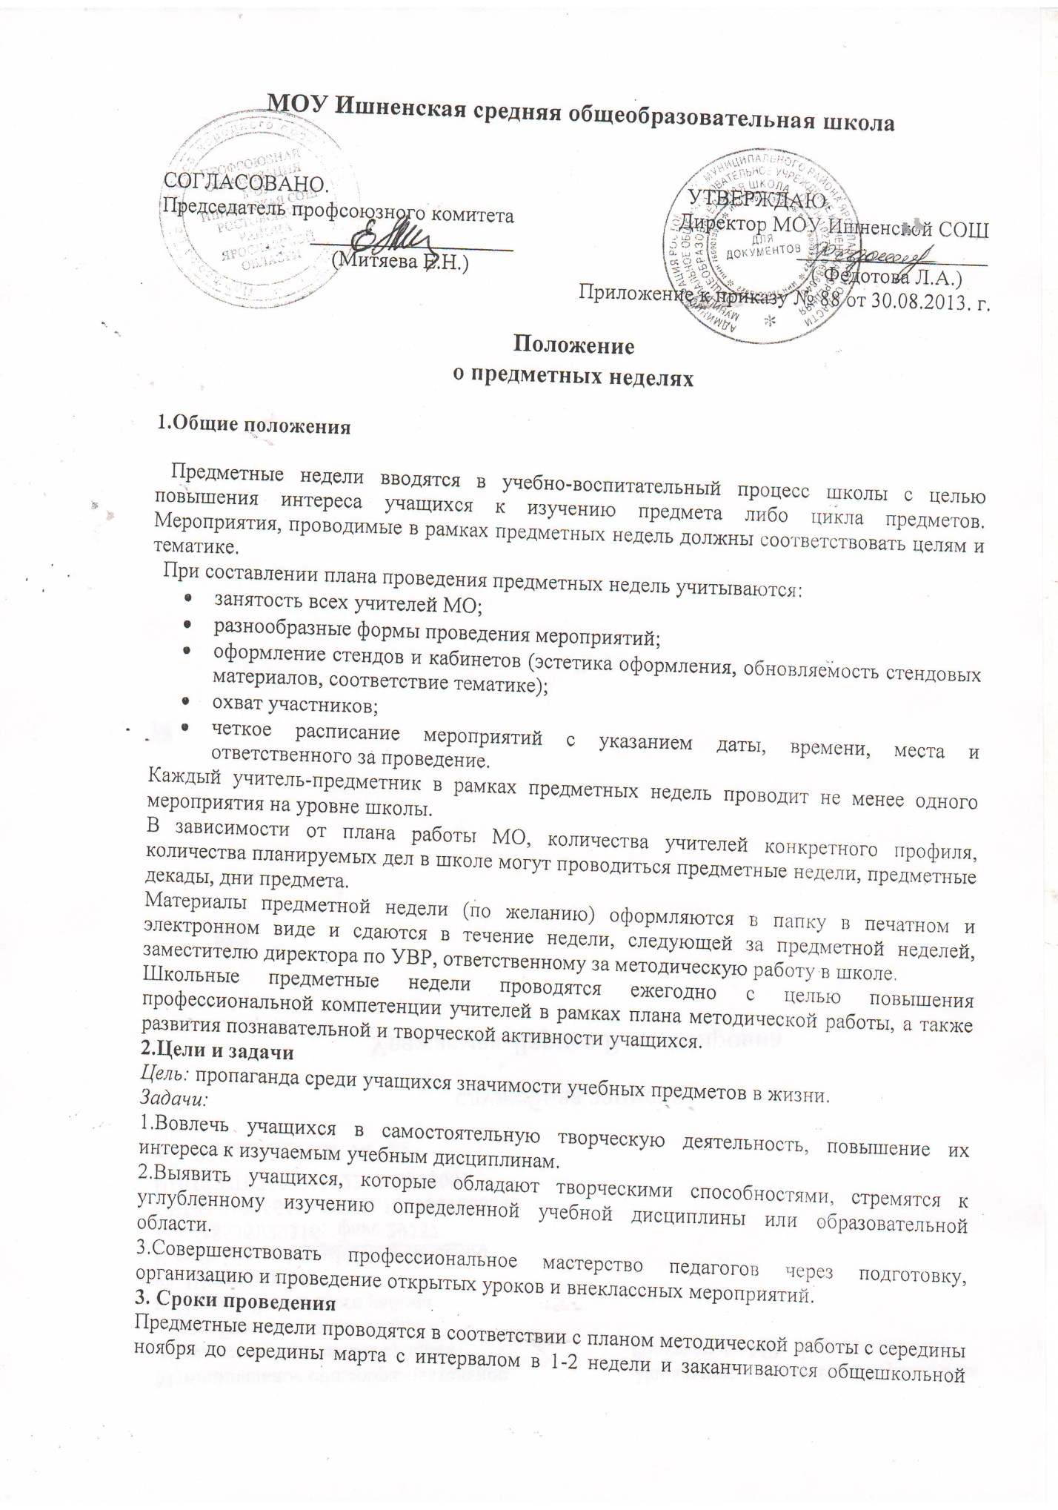Неделей науки и искусства, которая проходит как завершающий этап в апреле с приглашением представителей (учащихся, педагогов) школ Ишненского образовательного округа.

4. Подведение итогов и награждение:
- Педагоги, принимавшие участие в предметных неделях, награждаются денежными премиями из ФОТ ОУ.
- В школе формируется банк передового педагогического опыта.

